《统计学》（三）
一、填空题（4题，每空格1分，共10分）

1.统计的涵义是指 统计工作 、 统计资料 和 统计学 。
2.设备台数、工人人数属于 离散 型变量；而身高、年龄等属于 连续 型变量。
3.直线相关系数r的取值范围是-1≤r≤+1，当r = 0 时，变量X、Y之间无线性相关。
4.统计表按主词的不同，可分为 简单表 、 分组表 和 复合表 。

二、单项选择题（10题，每题1分，共10分）
1 | 2 | 3 | 4 | 5 | 6 | 7 | 8 | 9 | 10
C | A | B | C | D | A | D | B | C | B

1. 某企业职工人数与去年同期相比减少2%, 全员劳动生产率与去年同期相比则超出5%, 则该企业总产值增长了 ( C )
A 7% B 10% C 2.9% D 3%
2.算术平均数、几何平均数和调和平均数，从数量关系的角度分析，如同一资料计算这三种平均数，其结果可用下述不等式表示( A )
A算术平均数≥几何平均数≥调和平均数
B算术平均数≤几何平均数≤调和平均数
C几何平均数≥调和平均数≥算术平均数
D几何平均数≤调和平均数≤算术平均数
3.假设某产品产量1998年比1993年增长了35%，那么1993年—1998年的平均发展速度为 （ B ）
A 81.06% B 106.19% C 83.95% D 105.13%
4.下列直线回归方程中，肯定错误的是（ C ）。
A Yc=2+3x， r=0.88 B Yc=4+5x， r=0.55
Ｃ Yc=-10+5x， r = -0.90 D Yc=-100-0.9x，r= - 0.83
5.对某种连续生产的产品进行质量检验，要求每隔一小时抽出10分钟的产品
进行检验，这种抽查方式是（ D ）
A简单随机抽样 B类型抽样 C等距抽样 D整群抽样
6. 某班三名同学的期末英语考试成绩是85分、95分、50分，这数字是（ A ）
A标志值 B 品质标志 C 变量 D 指标
7.统计分组法 （ D ）
A适用于统计调查阶段 B适用于统计整理阶段
C适用于统计分析阶段 D贯穿于整个统计工作过程
8调查几个主要铁路枢纽， 了解我国铁路货运量的基本情况，这种调查方式属于( B )。
A. 典型调查 B. 重点调查 Ｃ. 普查 D. 抽样调查
9.学生学号与学习成绩之间的相关系数为0.85，则两者之间（ C ）
A 高度相关 B 直线相关 C 虚假相关 D 不完全相关
10.某机械厂生产的铸件不合格率为10%，则其标准差为（ B ）
A 0.9 B 0.30 C 0.09 D 0.81

三、多项选择题（5题，每小题2分，共10分）
1 | 2 | 3 | 4 | 5
ACD | BCE | BCE | ABE | ABDE

1.下列指标中属于质量指标的有：（ACD ）
A 废品率 B 商品库存量 C 劳动生产率
D 成本利润率 E 销售额
2.下列指标中属于时点指标的有：（BCE ）
A 利润总额 B 银行存款余额 C 材料库存量
D 出生人数 E 人口数
3.下列哪些是离散型变量（BCE ）
A 进口的粮食数量 B 洗衣机台数 C 每千人口医院床位数
D 人均粮食产品 E 城乡集市个数
4.平均指标反映（ ABE ）
A 总体一般水平的代表值 B 总体分布集中趋势的特征值
C 总体分布离中趋势的特征值 D 可用来分析现象之间的依存关系
E只能根据同质总体计算
5.指数体系中，其结果是（ABDE ）
A 总变动指数等于各因素指数之积
B 可变构成指数等于固定构成指数与结构影响指数的乘积
C 总变动指数等于各因素增长额之积
D 总变动差额等于各因素变动引起的差额之和
E 拉氏指数和帕氏指数相结合均能形成总变动指数

四、判断题（10题，每小题1分，共10分）

1 | 2 | 3 | 4 | 5 | 6 | 7 | 8 | 9 | 10
× | × | √ | × | √ | × | × | × | × | √

1.环比增长速度也可以表示为逐期增长量与基期水平之比。 （ × ）
2.登记性误差仅在非全面性调查中存在。（ × ）
3.变异性是统计的前提条件。 （ √ ）
4.相关分析必须确定自变量与因变量。（× ）
5.根据组距式分组资料计算得到的算术平均数，只能是个近似值。（√ ）
6.如果σ_{甲}>σ_{乙}，由此可以断言乙企业生产的均衡性比甲企业好。 （ × ）
7.时点数列中各项指标数值与其时期长短密切相关。（ × ）
8.某市今年与去年相比，同样多的钱只能购买90%的商品，则物价上涨了10%。（ × ）
9.统计调查的首要问题是确定调查总体。（× ）
10.连续型标志变量的分组，只能是组距式的。（ √ ）

五、简答题（2题，每小题5分，共10分）

l.简述统计整理的内容
答：要点：统计资料的审核；进行统计分组；对统计资料的汇总；编制统计图表

2.什么是标志变异指标？有哪些作用？
答：标志变异指标是反映总体各单位标志值的离散状况或变异程度的综合指标。说明变量值的离中趋势。（2分）
作用：（3分）
A 可以衡量平均数的代表性
B 可以衡量经济活动的均衡性、稳定性
C 可以揭示总体变量分布的离中趋势。

六、计算题：（共4题，50分）

l．某企业2000—2005年利润指标资料如下：（10’）
 | 2000 | 2001 | 2002 | 2003 | 2004 | 2005
利润(十万元) | 72 | 73 | 78 | 86 | 98 | 114
定基增长  速度(%) | — | 1.40 | 8.33 | 19.44 | 36.11 | 58.33
环比增长  速度(%) | — | 1.40 | 6.80 | 10.26 | 13.95 | 16.50
要求：(1) 把上述表格中空缺处填上适当数字。
(2) 计算2000年到2005年的年平均增长速度
解：上述表格中，空缺处已填上适当数字。 （共7分）

(2) 计算2001年到2005年的年平均增长速度
解=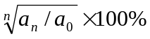-100% （共3分）
=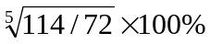-100%
=9.63%

2．企业按纯随机抽样组织方式，从一批产品中抽取2000件，经检查废品为100件。
要求：（1）在95.45%的概率保证下（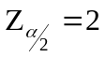），估计这批产品废品率的范围？
（2）如果允许的极限误差减少到原来的3/4，在概率为99.73%（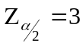）的保证下，应抽取多少产品？（10’）

解：（1）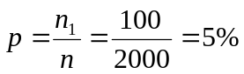（5分）
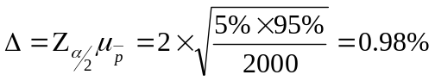

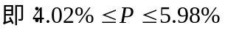
（2）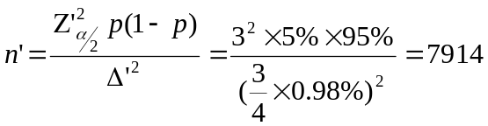件（5分）

3.甲、乙两车间工人生产同一产品，其日产量分组资料如下表：
甲车间 |  | 乙车间
日产量（件） | 工人数 | 日产量（件） | 工人数
15  17  18  20 | 4  5  10  6 | 13  15  17  18 | 6  4  15  5
合计 | 25 | 合计 | 30
要求：（1）计算甲、乙两车间的平均日产量
（2） 计算甲、乙两车间的标准差
（3）试说明甲、乙两车间平均日产量的代表性。（14’）
解：（1）甲的日均产量：（4分）
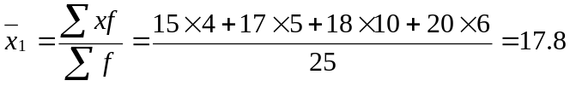（件）
乙的日均产量：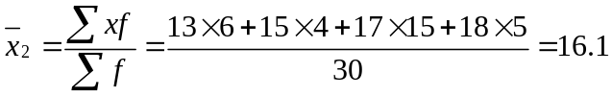（件）
（2）甲的标准差：（4分）
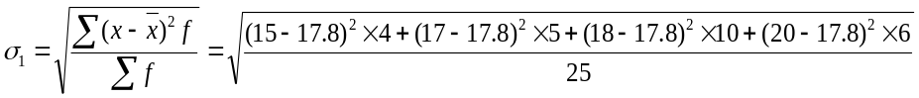=1.6（件）
乙的标准差：
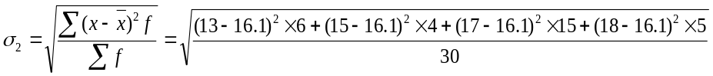=1.76（件）
（3）计算标准差系数：（4分）
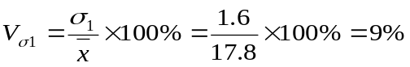

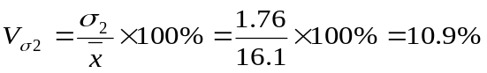

因为：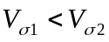，所以甲车间的日产量较好些。（2分）

4. 10个学徒工的技术操作训练时间和月产量资料如下：
序号 | 时 间  （月） | 月产量（件）
1  2  3  4  5  6  7  8  9  10 | 3  4  4  2  5  3  4  5  3  2 | 57  78  72  58  89  63  73  84  75  48
合计

要求计算：（1）计算相关系数。
（2）确定自变量和因变量，并求出直线回归方程。
（3）计算估计标准误差。（16’）
解：
序号 | 时间  （月）x | 月产量  （件）y | xy | x² | y²
1  2  3  4  5  6  7  8  9  10 | 3  4  4  2  5  3  4  5  3  2 | 57  78  72  58  89  63  73  84  75  48 | 171  312  288  116  445  189  292  420  225  96 | 9  16  16  4  25  9  16  25  9  4 | 3249  6084  5184  3364  7921  3969  5326  7056  5625  2304
合计 | 35 | 697 | 2554 | 133 | 50085

计算相关数据：（4分）
（1）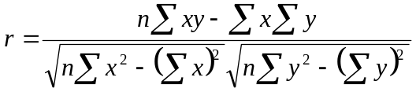
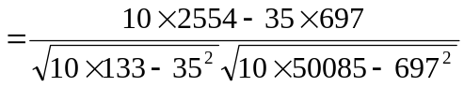
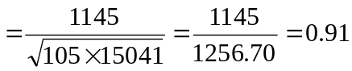 （4分）

（2）设自变量x：训练时间，因变量y：产品产量，
则直线回归方程为：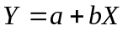
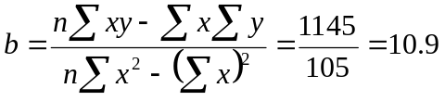
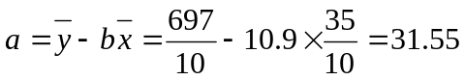
直线回归方程为：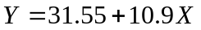 （5分）
（3）估计标准误差：
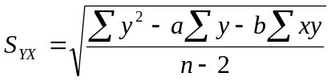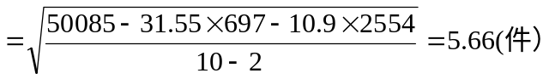（3分）

